Quitar los asteriscos

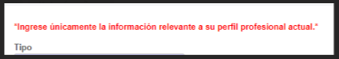

Permitir que el campo Teléfono sea solo numérico

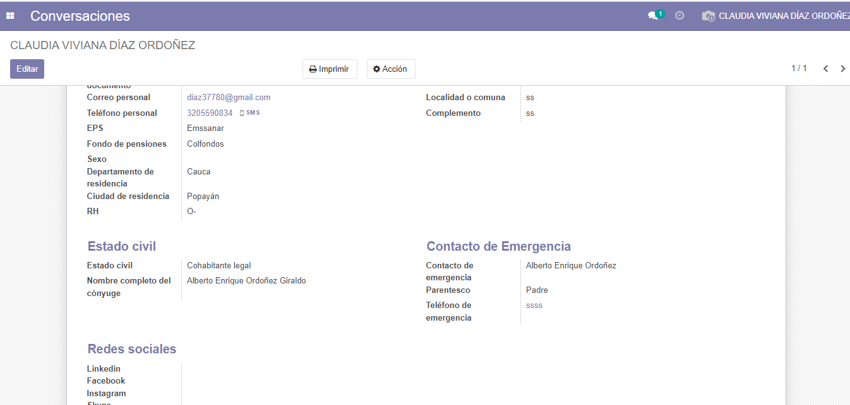

Permitir que el campo Número de documento sea solo numérico

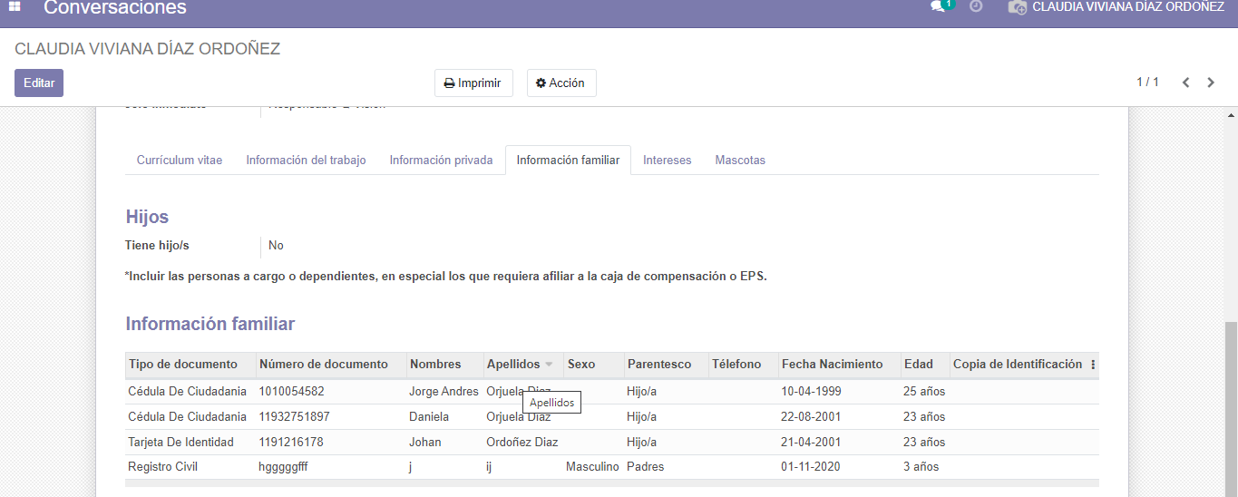

Hacer el cambio de la letra ‘o’ por la ‘u’ y aumentar la letra ‘s’ en la palabra compromiso en el tooltip es decir “Espacio para nuevas fechas de compromisos u observaciones del seguimiento”

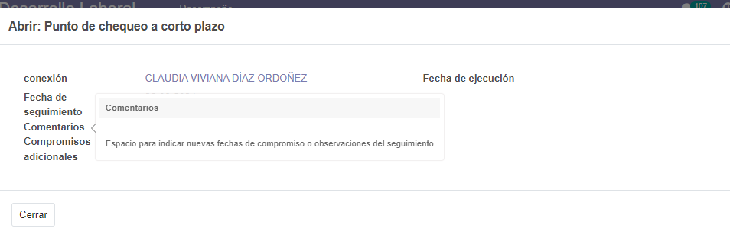

Cambiar la letra I mayuscula por i minuscula

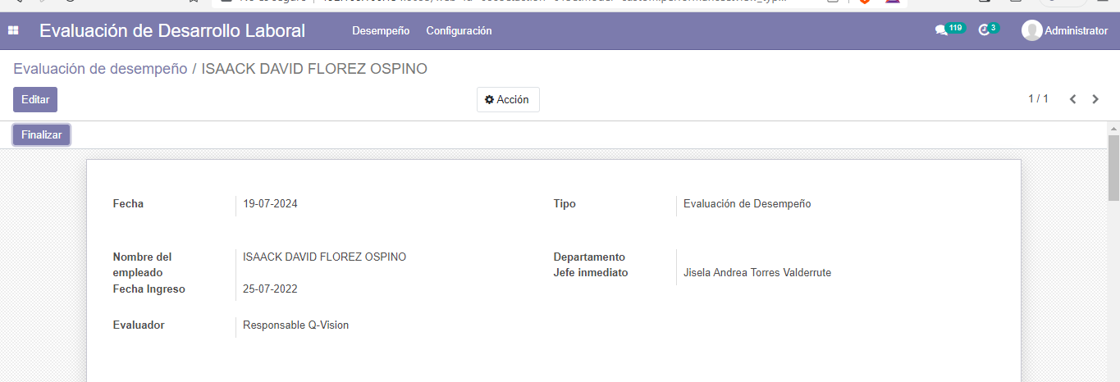

Cambiar C mayuscula por c minuscula

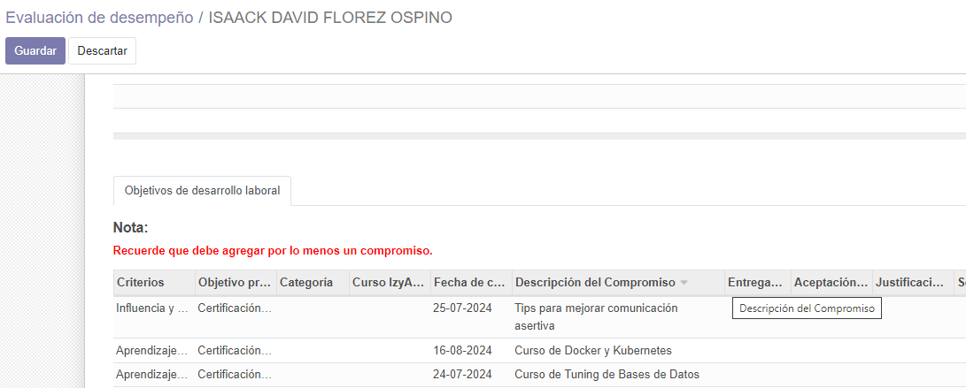

Cambiar a minúsculas Calificación total, peso dimensión, peso ponderado y también las del botón, calificación evaluadora.

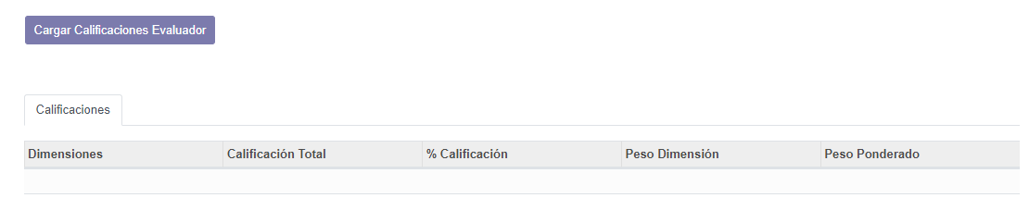

Lo mismo Celular corporativo, Jefe inmediato, Fecha de ingreso, Creación de empleado de WO, Equipo asignado, Inactivación de empleado WO, Equipo devuelto.

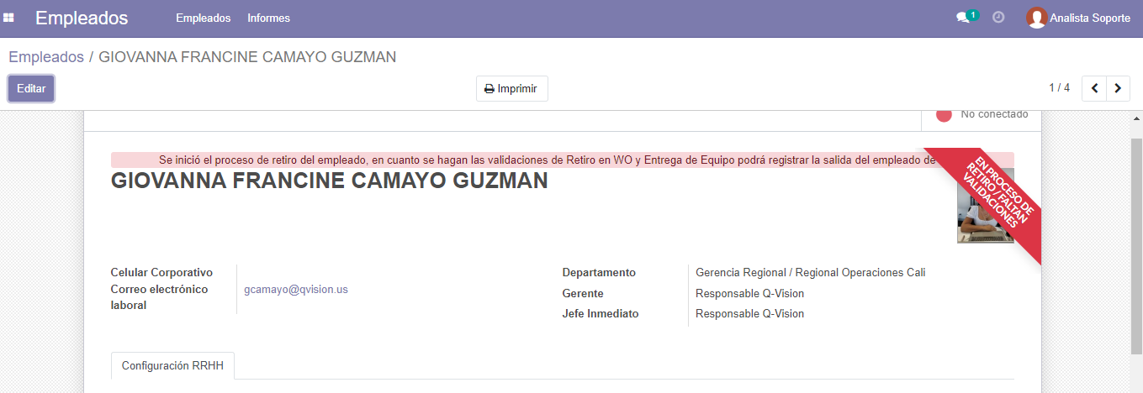

Lo mismo para Gerente del proyecto

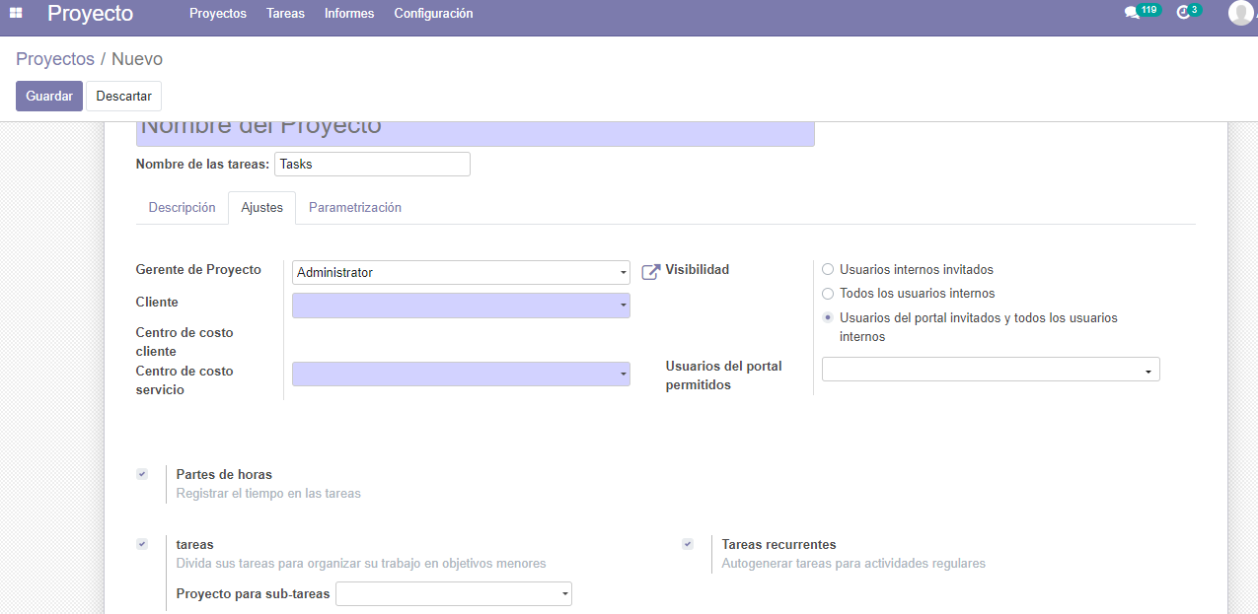

Lo mismo para Crear cargos y tarifas.

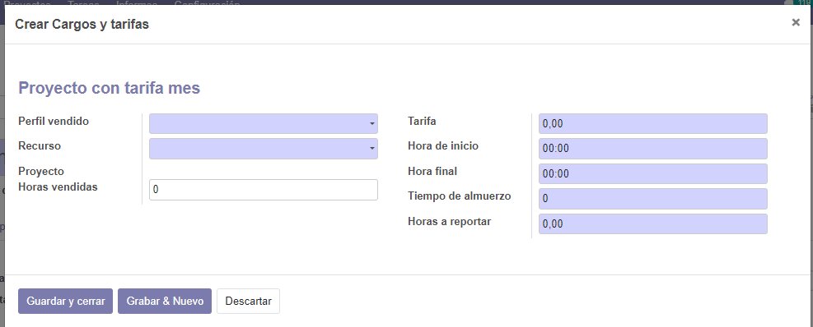

Lo mismo para Fecha de ingreso, Disponibilidad para proceso de reclutamiento, 5678

